選手団ユニフォーム等申込書

|  |  |
| --- | --- |
| 競技名 | 名前 |
|  |  |

　以下のとおり、山口県選手団のユニフォーム等を申し込みます。

＜ユニフォーム＞

藍色と白色をベースに、オレンジのラインが入ったものです。

＜帽子＞

白色をベースに『TEAM　YAMAGUCHI』のロゴがあります。

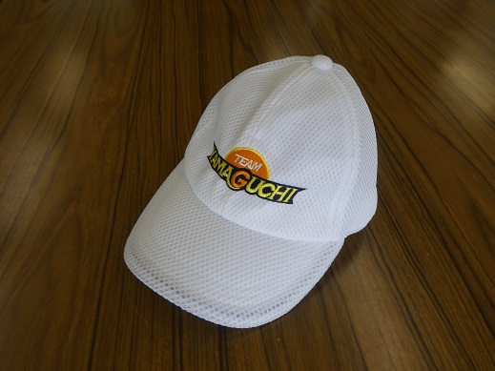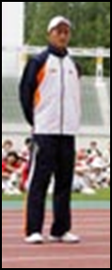

１　申込内容　該当するサイズに○を付けてください

|  |  |  |  |  |  |
| --- | --- | --- | --- | --- | --- |
| サイズ | ○記入欄 | | 身長(㎝) | 胸囲(㎝) | ウエスト(㎝) |
| 上着 | ズボン |
| ＳＳ |  |  | 157～163 | 81～87 | 67～73 |
| Ｓ |  |  | 162～168 | 85～91 | 71～77 |
| Ｍ |  |  | 167～173 | 89～95 | 75～81 |
| Ｌ |  |  | 172～178 | 93～99 | 79～85 |
| Ｏ |  |  | 177～183 | 97～103 | 83～89 |
| ＸＯ |  |  | 182～188 | 101～107 | 87～93 |

※結団式当日に試着が可能です。試着後のサイズ変更は、上着・ズボンどちらもできます。

２　帽子（フリーサイズ）

購入する　　・　　購入しない

※帽子についても結団式当日、大会期間中の着用をお願いしますので、お持ちではない方は購入をお願いします（知り合いから借りる等で対応される場合は購入不要です）。

|  |
| --- |
| ※ユニフォーム代金：上着9,735円、ズボン6,380円、帽子1,485円  　なお、「おいでませ！山口大会」以降の全国障害者スポーツ大会に出場したことのない方には、購入費用の半額を助成します。 |